開明高職2018尋找技藝之光【開明盃】競賽活動計畫
- 依據：
一、本校106學年度教育部國教署高職優質化輔助方案計畫辦理。
二、本校發展各科特色課程宣導計畫辦理。
- 活動目的：
一、啟發學生學習技能的興趣及展現其技能，以達到務實致用適性揚才。
二、提供學生學術及性向探索之活動，並推動生涯發展教育，以提升學生對職業類科的學習內涵及科別進路的瞭解。
三、透過職業試探競賽體驗，引導學生對技職教育的認識。
- 主辦單位：教務處
- 協辦單位：實習處、學務處
- 承辦單位：各科、體衛組
- 活動時間：
日期 | 時間 | 時程規劃
107年3月24日  (星期六) | 8:00~8:30 | 選手報到
107年3月24日  (星期六) | 8:30~11:00 | 進行各項競賽
107年3月24日  (星期六) | 11:30~12:00前 | 頒獎
- 活動地點：開明高職各科專業教室
- 實施對象：各國中九年級學生
- 活動方式：2018【開明盃】技藝競賽活動計畫表，內容如附件1至附件6。
一、競賽項目（限選一項）
（一）食全食美-創意競賽
（二）閃電麥坤-競速大賽
（三）特效大師-玩美競賽
（四）結帳快手-POS機競賽
（五）電競英雄-聯盟大賽
（六）灌籃高手-鬥牛大賽
二、評分標準請參閱各項目詳細辦法
三、競賽獎勵辦法
◎總獎金貳萬肆仟元整
各競賽項目分別發放獎金：
第一名:貳仟元整及學費抵用金參千元、獎狀乙紙
第二名:壹仟貳佰元整及學費抵用金貳千元、獎狀乙紙
第三名:捌佰元整及學費抵用金壹仟元、獎狀乙紙
佳作若干名:獎狀乙紙
凡參賽者給予參賽證明(學費抵用金為註冊本校107學年度高一抵免用)
- 報名方式：
1.報名專線：2913-6061#114、115、180、187教務處
2.傳真電話：2917-0562或2918-6440
3.E-mail至 bc198210@gmail.com ，收到信時會回寄確認
4.本校官網http://www.kmvs.ntpc.edu.tw/(左邊報名專區)
拾壹、報名日期：即日起至107 年 3 月 22 日（星期四）
拾貳、本計畫奉核後實施，修正時亦同。

附件1
2018尋找技藝之光【開明盃】技藝競賽活動計畫
活動名稱 | 食全食美-創意大賽
職 群 | 餐旅群
人數 | 32人
活動目的 | 一、啟發對餐旅群興趣。  二、培養蛋糕裝飾創意能力。
競賽辦法 | 一、比賽項目：母親節蛋糕六十分鐘現場裝飾。  二、評分標準：評審評分標準如下表※評審由開明烘焙老師擔任  三、報名費用：無須報名費用。  四、提供材料及工具：
  項次 | 評分項目 | 百分比
  1 | 創意 | 35%
  2 | 裝飾技巧 | 20%
  3 | 衛生 | 25%
  4 | 色彩搭配 | 20%
  項次 | 品名 | 數量 | 單位
  1 | 戚風蛋糕體6吋 | 1 | 個
  2 | 奶油霜 | 500 | 公克
  3 | 巧克力 | 150 | 公克
  4 | 鋼盆 | 2 | 個
  5 | 蛋糕轉台 | 1 | 個
  6 | 抹刀 | 1 | 把
  7 | 剪刀 | 1 | 把
  8 | 圓形配菜盤（24 公分） | 3 | 個
  9 | 馬口碗（16 公分） | 3 | 個
  10 | 抹布 | 2 | 條
  11 | 鋸齒刀 | 1 | 把
  12 | 擠花袋 | 1 | 個
  13 | 餐巾紙 | 1 | 包
  14 | 花嘴 |  | 放置物料桌共用
  15 | 無粉乳膠手套 |  | 放置物料桌共用
  16 | 砧板 |  | 放置物料桌共用
  17 | 水果刀 |  | 放置物料桌共用
  18. | 色素（黃、紅、綠、藍、咖啡色） |  | 放置物料桌共用
  另有提供蛋糕裝置盒供參賽者將成品打包,參賽者可自備裝飾物(限4款餅乾及糖果)。
  五、報名表:請填附錄一，個人競賽報名表
備註 | 一、自備圍裙、帽子。  二、比賽結束後參賽選手可將作品帶回，作品同意讓學校拍照使用(煩請填寫作品同意書(附件1-2)當天繳交。
附件1-2
作品同意書
本人報名參加新北市開明高職主辦之【開明盃】技藝競賽「食全全美-創意競賽」，保證已確實瞭解比賽規則及願遵守主辦單位評選之各項規定並承諾：
一、參賽選手必須尊重評審委員的專業評審決議，對評審結果不得有異議。
二、參賽選手同意無條件，無限期授權在本次活動中所拍攝有關文字、相片及肖像，均可在官方網站及相關刊物使用，主辦單位就該著作全部享有完整之著作權。
三、競賽選手同意以上提出的所有規則條款。
謹此聲明
此致
新北市私立開明高級工業商業職業學校

參賽選手 簽名或蓋章：_____________
日期： 107年3月24日
（參賽者未滿20 歲需請法定代理人簽名）

附件2
2018尋找技藝之光【開明盃】技藝競賽活動計畫
活動名稱 | 閃電麥坤-競速大賽
職 群 | 動力機械群
人數 | 30人
活動目的 | 一、增進國中學生對動力機械興趣，適性揚才。  二、強化國中學生的實作能力，寓教於樂。
競賽辦法 | 一、學生遙控模型車操控競速比賽，評分標準如下表:  （一）兩人PK計時三圈競速。  （二）單淘汰制。  （三）每組兩人跑三圈,先抵達終點者記錄時間，排名三圈計時賽，最先抵達者獲勝。  二、遙控車由大會提供,車型簡介如下  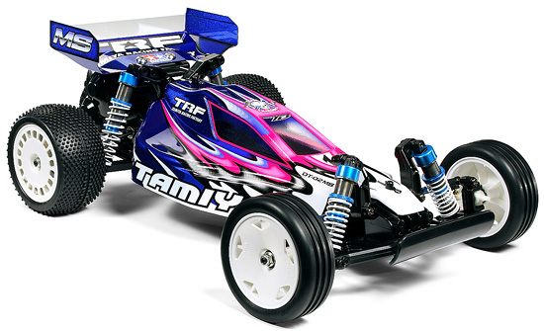  TAYIMA DT-02 遙控器  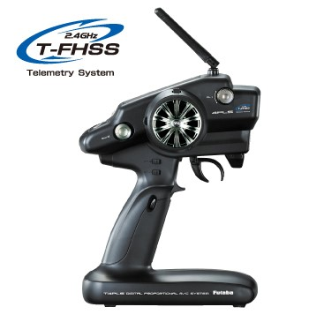  三、報名費：免費。  四、報名表：請填附錄一，個人競賽報名表。
備註

附件3
2018尋找技藝之光【開明盃】技藝競賽活動計畫
活動名稱 | 特效大師-玩美競賽
職 群 | 家政群
人數 | 30人
活動目的 | 一、啟發學生對美容造型興趣。  二、培養創意潛能，遨遊於形、色彩與想像空間。
競賽辦法 | 一、運用乳膠、假皮、皮膚蠟、油彩、血漿等多種材料及輔助工具創造不同肌理，創造出各種奇特怪異的造型。  二、評分標準：  ※評審由開明美容科老師擔任  三、報名費用:免費。  四、報名表：請填附錄一，個人競賽報名表。
  項次 | 評分項目 | 百分比
  1 | 創意 | 40%
  2 | 色彩運用 | 20%
  3 | 整體 | 40%
備註

附件4
2018尋找技藝之光【開明盃】技藝競賽活動計畫
活動名稱 | 結帳快手-POS機競賽
職 群 | 商業與管理群-行銷流通科
人數 | 40人
活動目的 | 一、啟發學生對金融投資理財之興趣。  二、培養學生經營管理之能力。  三、藉由模擬門市競賽之磨練，使參賽者擁有門市虛擬操作知識與經驗。
競賽辦法 | 一、活動內容：POS機操作。  二、活動方式:以實際操作現代科技POS機，進行模擬銷售交易競賽。依報名次序安排參賽者至指定專業教室進行競賽。  三、競賽採一賽到底方式，二題交易商品為主辦單位指定門市服務丙級題型。競賽過程，由主辦單位提供題本、設備符合競賽資格，以完成時間操作最快的為成績排名依據。  四、報名費：免費  五、報名表：請填附錄一，個人競賽報名表
備註 | 一、因競賽空間有限，依據報名順序額滿為止。  二、需先製作參賽證明，請參賽者務必確認個人基本資料正確，若有錯誤恕不更正。  三、不接受現場報名。
附件5
2018尋找技藝之光【開明盃】技藝競賽活動計畫
活動名稱 | 電競英雄-聯盟大賽
職 群 | 電機電子職群
人 數 | 限參加隊伍4隊
活動目的 | 一、推廣電競遊戲，電競鍵盤快速鍵教學活動。  二、發掘電競選手，培訓參加世界電競大賽。
競賽辦法 |   一、競賽方式：  - 比賽方法：５VS５每個隊伍6人（1個替補）（6人需同校）。  - 比賽地圖：５VS５召喚峽谷。  - 比賽模式：電競選角，藍紫方由主辦單位抽籤決定。  - 比賽帳號：請比賽選手使用個人帳號，最少需擁有16隻英雄符文天賦無規定。  - 開房設定：由賽程表上藍方隊長邀請紫方隊長，並給予邀請權限進行邀請。  - 斷線處理：  1.因選手疏失導致斷線，由主辦單位判斷情況決定為敗方或繼續進行比賽。  2.若比賽三分鐘內雙方未發生首殺且雙方選手有一人產生斷線情況，則依主辦單位判斷是否繼續比賽或者重新比賽。  3.若選手故意中離遊戲，比賽照樣進行。  - 不正當的行為：  1.使用外掛程式或不符合規則的Bug。  2.比賽進行中勿全頻發送挑釁、辱罵、違反運動家精神的用語任何選手被發現不正當比賽時，由主辦單位決定給予警告、或者是判為敗方。  - 所有比賽皆為單淘汰制。  二、勝利判定標準：摧毀敵方主堡或迫使敵方隊伍投降為勝方。  三、報名費：免費  四、報名表: 請填附錄二，團體競賽報名表  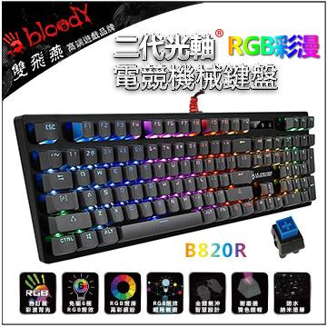  電競現場比賽鍵盤  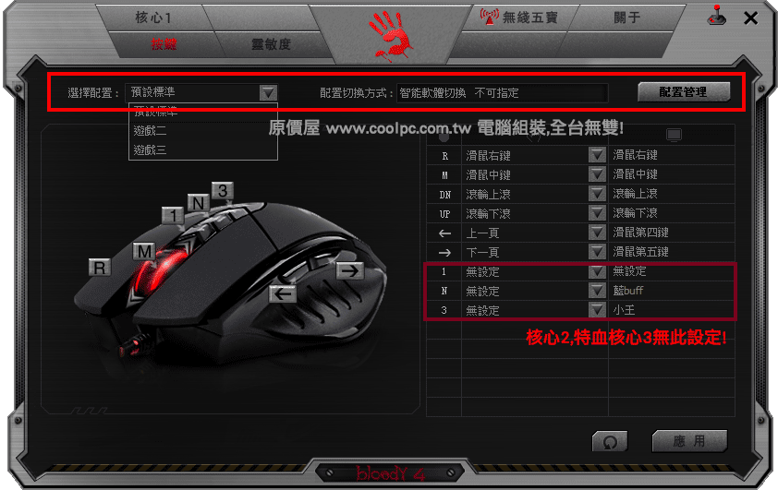電競現場比賽滑鼠
備註 | 可自備鍵盤、滑鼠、耳機。

附件6
2018尋找技藝之光【開明盃】技藝競賽活動計畫
活動名稱 | 灌籃高手-鬥牛大賽
職 群 | 籃球運動愛好者皆可報名，不限職群。
人數 | 40人
活動目的 | 提昇籃球運動風氣、激發學生蓬勃朝氣、促進身心健康及團體之和諧。
競賽辦法 | 一、比賽時間：上午8：30~11：30。若因雨順延比賽，另行通知。  二、組別：  （一）男子組：以校為單位。  （二）女子組：以校為單位。  （三）各隊可報名5人，每人只可參加1隊，賽程抽籤後不可再更改選手及隊別。  三、比賽方式：採單敗淘汰制。  四、抽籤：由本校體衛組代抽。  五、競賽規則：  （一）每隊可報名5人，2人為候補，比賽均以3人為開始，進行中少於2人時則判對隊獲勝。  （二）每人只可參賽一組（以報名表為主），違反規則判對隊獲勝。  （三）球隊隊長為場中唯一發言人。  （四）每隊依賽程表時間，提前10分鐘至各場地紀錄台報到，開賽後三分鐘內仍未到場者以棄權論。  （五）每場比賽以先得15分者、或於10分鐘時得分高者為勝隊。  （六）比賽打滿10分鐘時雙方若平手，則進行罰球驟死賽，各隊球員輪流罰球，以全隊進球次數多者獲勝。  （七）得分判定比照標準籃球規則。  （八）比賽開始之攻守順序以猜拳決定之，獲發球權方於罰球線後發球。  （九）所有發球（不得超過5秒），均需雙足立於罰球線後開始比賽，發球時必須傳出或運球，不得直接投籃，否則喪失控球權。  （十）每次得分後均需交換控球權，並由發球員雙腳立於罰球線後與防守隊『洗球』，球須經由防守隊於2秒內回球，洗球時防守隊球員不得進入罰球圈，球發出後則不在此限。  （十一）防守隊抄截獲球或搶得籃板球後均需將球送回三分線外（迴線），迴線之球員須雙足踩到或立於三分線外始得開始進攻，否則得分不算並喪失控球權。  （十二）罰球時若罰球隊罰球不進，則無論何隊搶得籃板球，皆須迴線始得進攻，否則得分不算並喪失控球權。  （十三）個人犯規滿4次喪失該場比賽資格、團隊犯規第7次起，每次犯規罰球2次。  （十四）凡發生違例或進攻犯規等情況亦須交換控球權。  （十五）遇爭球時，控球權以猜拳決定之。  （十六）任何死球狀況時，可經由紀錄台人員向裁判請求換人，並於紀錄台旁等候裁判指示進場。  （十七）所有規則均由裁判執行，如遇球員或該班同學之不禮貌及缺乏運動精神之行為，裁判有權判定應有之懲罰，甚至取消該隊比賽資格。  （十八）受傷流血之球員必須立即下場治療，待止血或包紮後始得上場。  （十九）比賽場地為一個半場，球出中線、邊線、底線皆算出界。  （二十）比賽中有2次暫停機會，每次時間45秒；暫停時間除比賽時間倒數3分鐘外，皆不停錶。  （二十一）投籃犯規，球進另需加罰1球。  （二十二）為求比賽順暢，本比賽不記籃下3秒鐘。  （二十三）每次進攻時間不得超過20秒，否則以進攻違例判之。  （二十四）比賽選手須著體育服裝參賽，穿著皮鞋者不得上場。  （二十五）比賽選手請攜帶身分證明文件參賽。  六、獎勵：  冠軍：獎金2,000元、獎狀每人乙張。  亞軍：獎金1,200元、獎狀每人乙張。  季軍：獎金 800元、獎狀每人乙張。  （一）男子組取冠亞季軍。  （二）女子組視報名隊數擇優獎勵：  報名隊數超過10隊，取冠亞季軍。  超過3隊少於10隊，取冠亞軍。  少於3隊，取冠軍。  七、爲球員安全考量，患有心臟病、氣喘、癲癇等疾病之同學不得參賽，請審慎評估自身健康狀況參賽。  八、報名費：免費  九、報名表：請填附錄二，團體競賽報名表
備註
附錄一
個人競賽專用報名表
2018尋找技藝之光【開明盃】技藝競賽活動報名表

比賽項目 | - 食全食美-創意競賽  - 閃電麥坤-競速大賽 | - 特效大師-玩美競賽  - 結帳快手-POS機競賽  (請擇一勾選)
姓名
就讀國中
出生年月日 | 年 月 日
身分證
統一編號
聯絡電話 | (手機) (家用)
通訊地址
(參賽者出生日期及身分證統一編號僅供主辦單位投保用)
一、網路報名: www.kmvs.ntpc.edu.tw或開明高職
二、報名專線：2913-6061#114、115、180、187教務處
三、傳真電話：2917-0562或2918-6440
※電競英雄-聯盟大賽、灌籃高手-鬥牛大賽 ,填寫附錄二『團體』競賽報名表

附錄二
團體競賽專用報名表
2018尋找技藝之光【開明盃】技藝競賽活動報名表
比賽項目 | ◻電競英雄-聯盟大賽 ◻灌籃高手-鬥牛大賽  (擇一勾選報名)
組 別 | □男子組 □女子組 (灌籃高手-鬥牛大賽才需勾選本欄)
就讀國中 | 國中
隊名 | 隊員資料 | 姓名 | 生日 | 身分證  統一編號 | 手機號碼
 | 隊 長 |  | 年 月 日
 | 隊員1 |  | 年 月 日
 | 隊員2 |  | 年 月 日
 | 隊員3 |  | 年 月 日
 | 隊員4 |  | 年 月 日
 | 隊員5 |  | 年 月 日
(參賽者出生日期及身分證字號僅供主辦單位投保用)
一、網路報名: www.kmvs.ntpc.edu.tw或開明高職
二、報名專線：2913-6061#114、115、180、187教務處
三、傳真電話：2917-0562或2918-6440
註：1、電競英雄-聯盟大賽,以6人為1隊。
2、灌籃高手-鬥牛大賽，各隊可報名5人，每人只可參加1隊，賽程抽籤後不可再更改選手及隊別，若比賽中有私自更換選手之情事，則取消比賽資格。
3、本表不敷使用請自行影印。
※食全食美-創意競賽、閃電麥坤-競速大賽、特效大師-玩美競賽、結帳快手-POS機競賽，填寫附錄一『個人』競賽報名表

